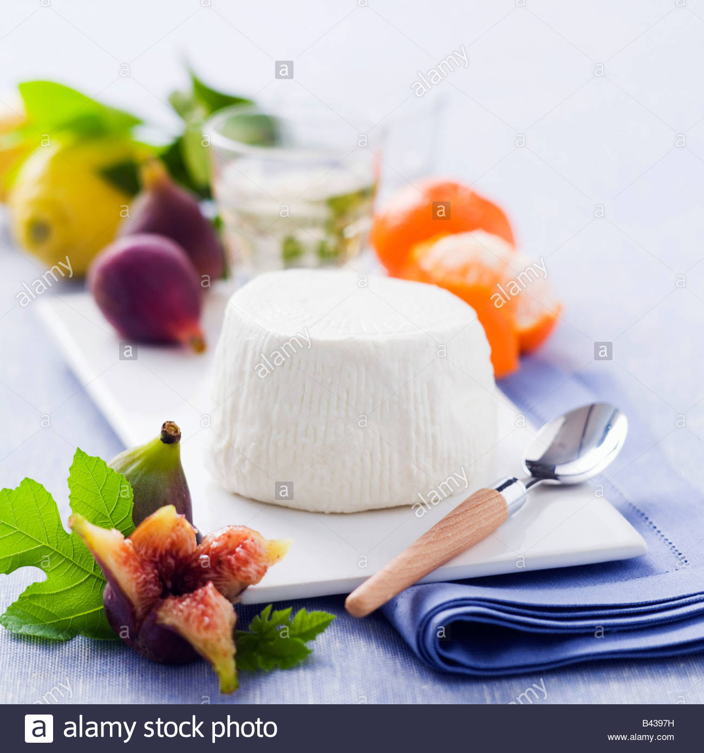

LE BROCCIU

Le brocciu (prononcez bròtchiou) est un fromage à base de lactosérum, de brebis ou de chèvre, que l’on trouve sur toute l’île du mois d’octobre jusqu’à la fin du mois de juin. Ce fromage corse se déguste généralement frais et de préférence dans les 48 h suivant son élaboration. Pouvant être consommée nature, cette spécialité de l’île de beauté entre également dans la composition de nombreuses recettes aussi bien sucrées que salées comme les cannelloni ou les omelettes, les beignets ou encore le célèbre fiadone

Pour la petite histoire, ce fromage a été dévoilé aux bergers corses par Salomon. Depuis la nuit des temps, le savoir-faire pour sa fabrication se transmet de génération en génération.

Une autre légende raconte qu’un ogre particulièrement cruel habitant le Dolmen, dit de la casa di l’urcu, terrorisa les habitants des lieux et volait leurs chèvres ainsi que leurs brebis. Décidés à le capturer, les habitants découvrirent que l’ogre gardait précieusement un secret, celui de la fabrication de ce fromage. En échange de sa vie, le géant promit sa délicieuse recette que les bergers firent semblant d’accepter. Une fois que le secret fut délivré, l’ogre fut tout de même exécuté... (source recettes-corses.fr)

